附件2：

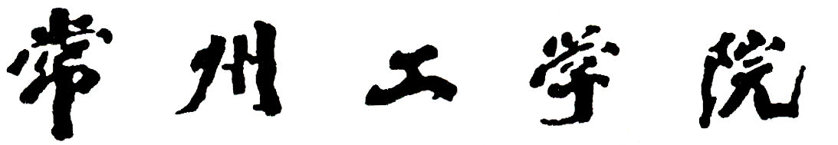

应用型课程建设立项申请表

二级学院（体育部）：
课程名称：
所属专业：
课程负责人：
申报日期：

填 写 要 求

- 申请表须用A4纸，小4号字，1.5倍行距，双面打印。左侧装订成册。本表封面之上不得另加其他封面。
- 表格文本中外文名词第一次出现时，要写清全称和缩写，再次出现时可以使用缩写。
- 有可能涉密和不宜大范围公开的内容不可作为申报内容填写。
- 表格各栏目大小可根据需要进行调整。
一、项目组基本情况
项目负  责人情  况 | 姓名 |  |  | 性别 |  |  |  | 出生年月
项目负  责人情  况 | 学历 |  |  | 学位 |  |  |  | 专业技术  职务
项目负  责人情  况 | 所在院系 |  |  | 研究方向 |  |  |  | 联系电话
项目负  责人情  况 | 近三年来讲授的主要课程（含实践性教学环节）（不超过5项），取得的主要教学、科研成果（含主持的项目、作为第一署名人发表的论文、获得的教学科研表彰/奖励、主编的教材等）（不超过10项）。（正式填报时请将以上填写说明删去）
项目成  员情况  （含外  聘教师  ） | 姓名 |  | 性别 |  | 出生年月 |  | 专业技术职务 |  | 所属专业 |  | 本项目任务分配
二、课程现状
（一）基本情况
介绍课程目标（对毕业要求的支撑作用）、教学内容、课时安排、教学方法、实践（实验）教学、课程资源等情况。（正式填报时请将以上填写说明删去）

（二）存在问题与不足
根据课程基本情况，分析其中存在的问题与不足。（正式填报时请将以上填写说明删去）

三、建设方案
针对课程教学中存在的问题与不足，围绕产教融合、科教融合、校企合作，详细阐述以工作过程和职业发展为导向的应用型课程建设改革举措，包括教学团队建设、教学内容（含实践教学）设计、教学方法改革、教学资源开发、考核评价改革、对毕业要求的支撑等方面。根据建设方案，逐项列出拟取得的成效及其形式。预期成效不能低于《常州工学院教学项目管理办法（修订）》（常工政教〔2018〕6号）中规定的验收基本要求。本栏目内容将作为立项、经费资助、验收的重要依据。（正式填报时请将以上填写说明删去）
（一）课程建设目标
（二）教学内容设计
（三）教学改革举措
（四）教学资源建设
（五）教学团队建设
（六）…
（七）…
（八）…
（九）课程建设预期成效（含成果及其形式）

四、经费预算
按照《常州工学院教学项目管理办法（修订）》（常工政教〔2018〕6号）中规定的经费开支范围合理编制项目经费预算。（正式填报时请将以上填写说明删去）

五、审核审批意见
二级  学院  、体育部  推荐  意见 | 推荐意见：  若该项目未获批重点项目，是否同意转为一般项目（请在相应方框内打√）：  同意  不同意
二级  学院  、体育部  推荐  意见 | 负责人签字： （公章）  年 月 日
专家
评审
意见
专家  评审  意见 | 专家组组长签字：  年 月 日
学校
审批
意见
学校  审批  意见 | 负责人签字： （公章）  年 月 日

